《地图的阅读》
学习指南
【学习目标】
- 在地图上辨别方向，判断经纬度，量算距离。
【教材内容】
七年级上册，第一章《地球和地图》第二节地图
观看微课《地图的阅读》，完成学习任务。
【学习任务一】阅读地图的方法
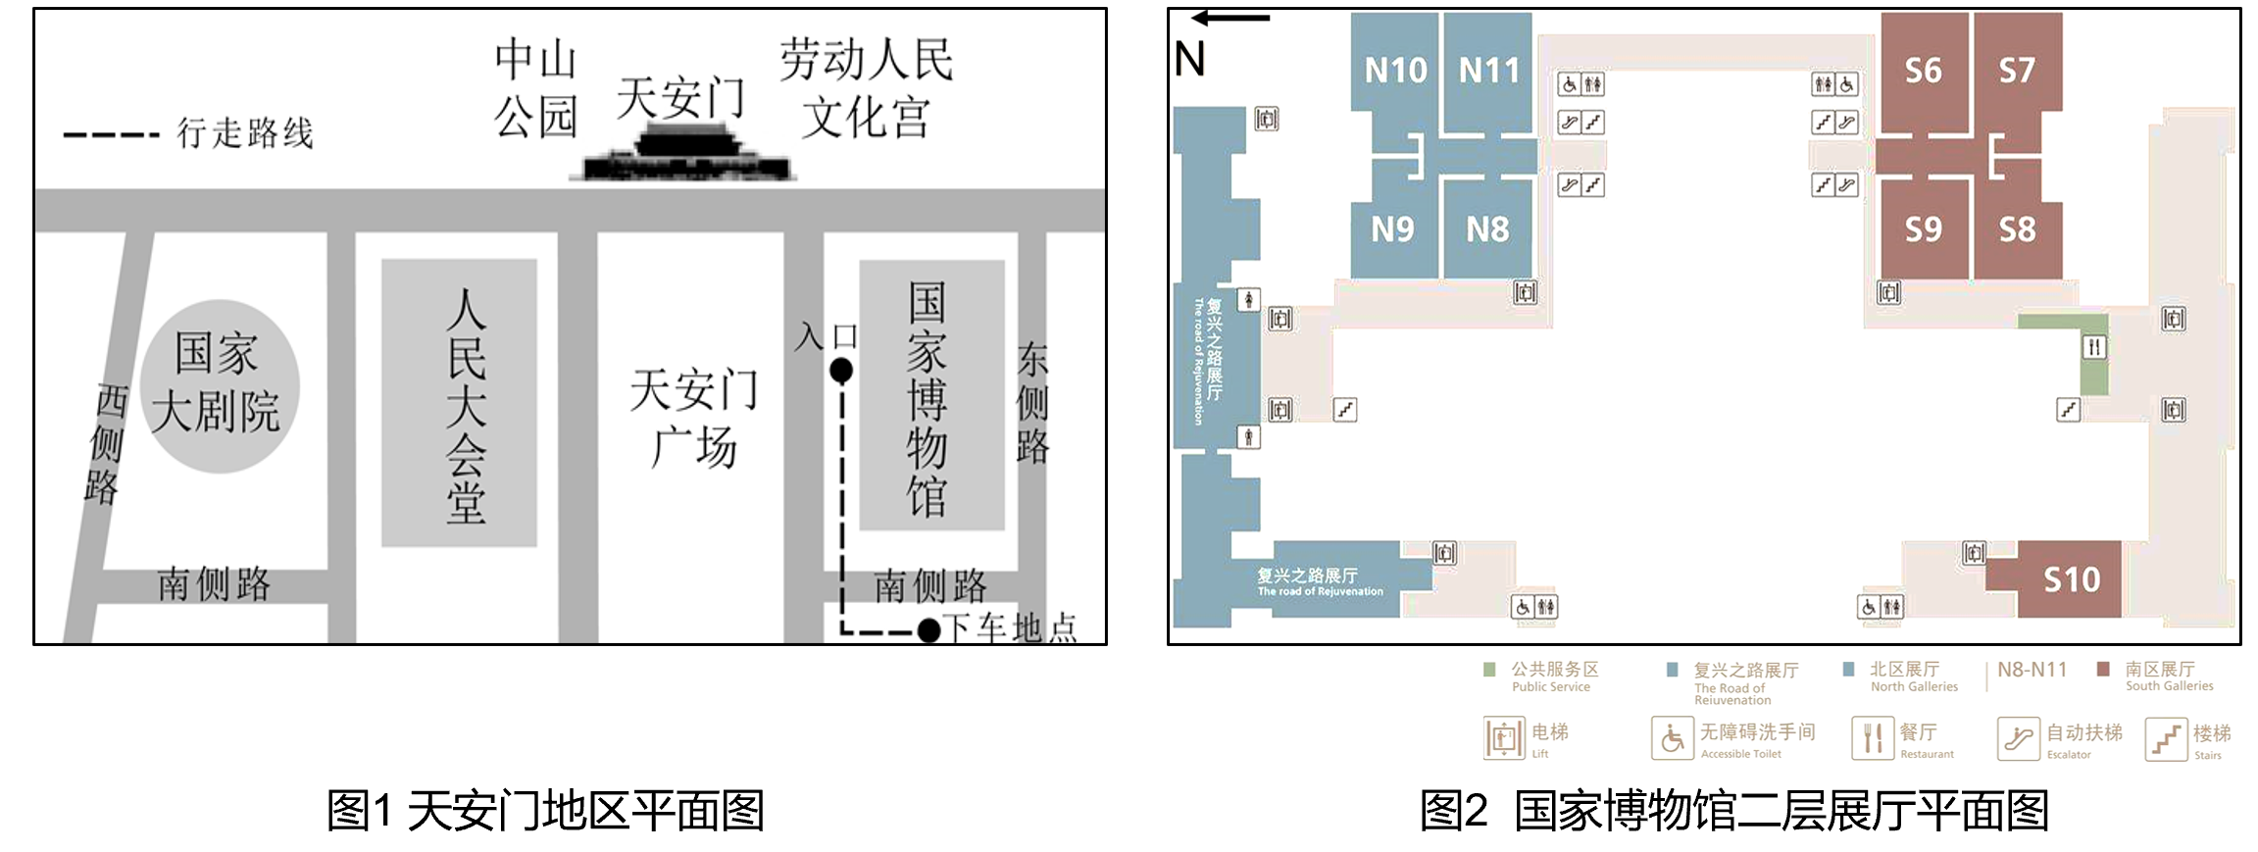

某学校准备组织“走进中国国家博物馆”的社会大课堂实践活动，活动中重点参观复兴之路展厅，请你结合地图，运用所学知识，为学校规划从下车开始到复兴之路展厅的参观路线，描述清楚行进方向。如果步行速度为60米/分钟，你能计算出大约几分钟能从下车地点到达入口吗？
（1）参观路线为：
（2）如可以计算时间，大约需要多少分钟到达国博入口？如不可以，为什么？

【学习任务二】归纳判读方向的方法
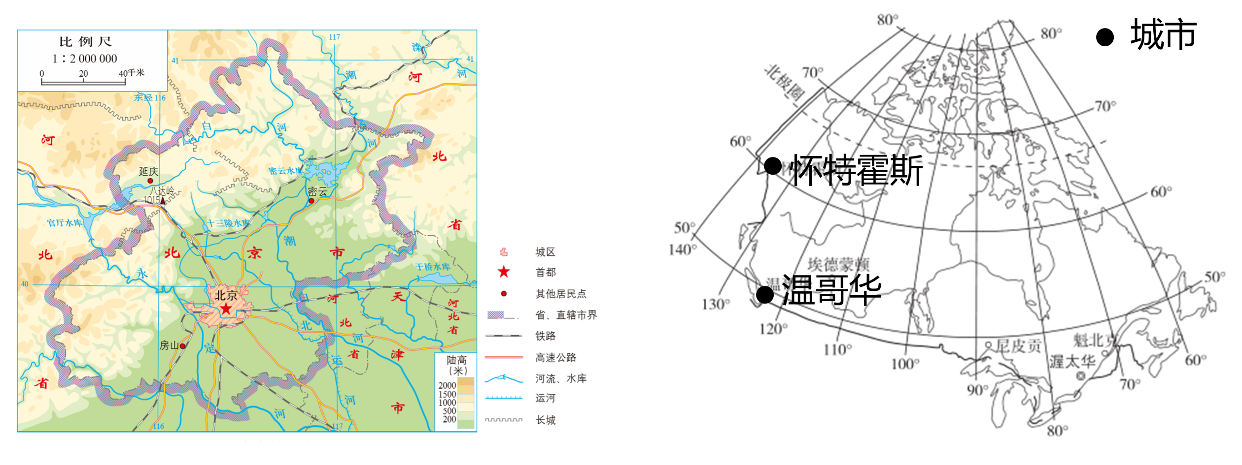

图3北京市地图 图4加拿大地图

读北京市地图，密云水库位于十三陵水库的 方向；
读加拿大地图，温哥华位于怀特霍斯的 方向。
【学习任务三】相同图幅地图，比例尺大小与内容、范围的关系
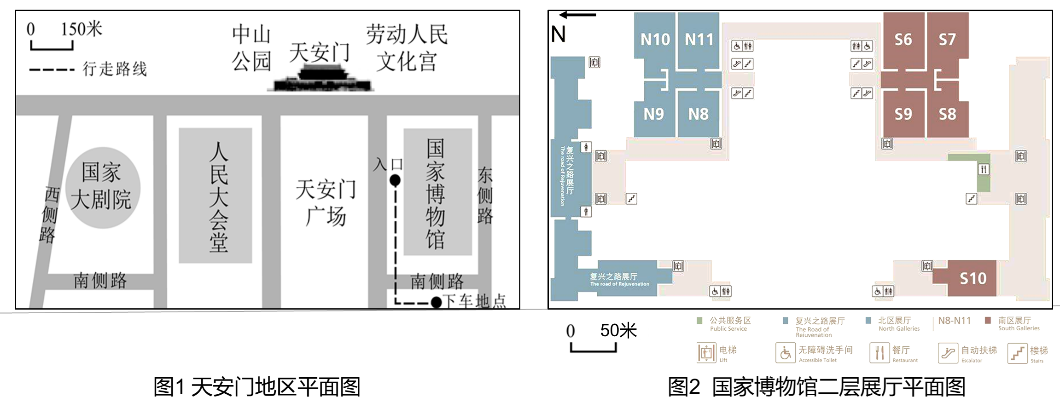

 | 比例尺大小 | 表示范围大小 | 内容详略
图1
图2

